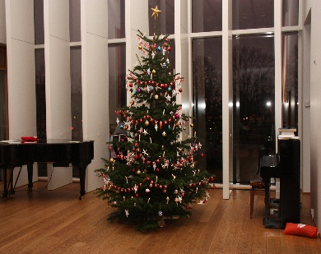

**ANSØGNINGSSKEMA**

**TIL**

**HØRSHOLM SOGNS JULEHJÆLP 2023**

|  |  |  |  |  |  |  |  |  |  |  |
| --- | --- | --- | --- | --- | --- | --- | --- | --- | --- | --- |
| For at komme i betragtning skal du have **bopæl i Hørsholm Sogn** og være i en **økonomisk trængt situation** | | | | | | | | | | |
| **Navn og**  **adresse** |  | | | | | | | | | |
| **Tlf nr og E-mail** | Tlf. nr, mobil | | | E-mail: | | | | | | |
| **Er du gift/har**  **en samlever** | Er du gift  (sæt kryds) ____> |  | | | | Har du samlever  (sæt kryds) ______> | | |  | |
| **Har du hjemme-**  **boende børn**  **under 18 år)**  **Hvis ja, skriv bør-**  **nenes alder opdelt i piger og drenge** | Antal hjemme-  boende børn  nder 18 år | | Piger, alder  ______> | |  | | | | | |
| Drenge alder  ______> | |  | | | | | |
| **Spiser du ikke svinekød.** | Hvis du ikke spiser svinekød,  sæt kryds ____> | |  | | | |  | | |  |
| **Tilladelse til at**  **behandle og gem-**  **me data** | Ansøger giver tilladelse til, at Menighedsplejen må behandle  og gemme data til udgangen af 2024 | | | | | | Sæt kryds: _______> | | | |
| **Ansøgers situation og årsag til ansøg-**  **ningen anføres her (kort)** |  | | | | | | | | | |
| **Afhentning af julehjælpen i Sognegården.** | Julehjælpen kan afhentes i Sognegården onsdag den 21/12 mellem kl. 13-15. | | | | | | |  | | |

Ansøger giver tilladelse til at modtage information om arrangementer i Hørsholm Kirke og Sognegård indtil udgangen af 2024. (Sæt kryds i boksen)

Ansøgningen om julehjælp skal afleveres

**senest torsdag den 7. december**

til Hørsholm Kirke og Sognegård, kirkekontoret, Barakstien 2, 2970 Hørsholm, åbningstid mandag – fredag kl. 10:00 – 13:00, torsdag tillige kl. 15:00 – 17:00, E-mail adresse: [hoersholm.sogn@km.dk](mailto:hoersholm.sogn@km.dk), tlf. nr. 4586 0097 eller hos en af præsterne.

**Menighedsplejen i Hørsholm Sogn**